**113年1月31日餐點照片**

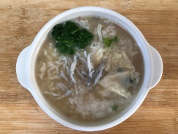 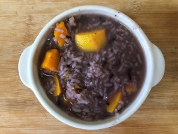

**早餐(銀魚芙蓉粥) 下午點心(紫米地瓜粥)**

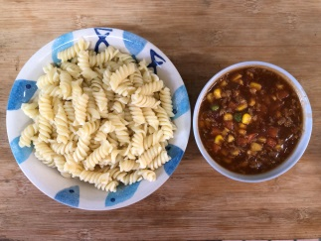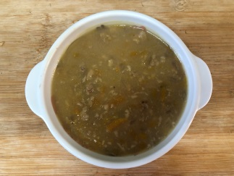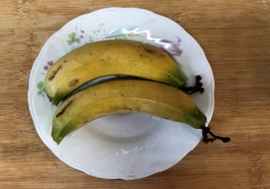

**午餐(義大利麵、南瓜濃湯、水果)**